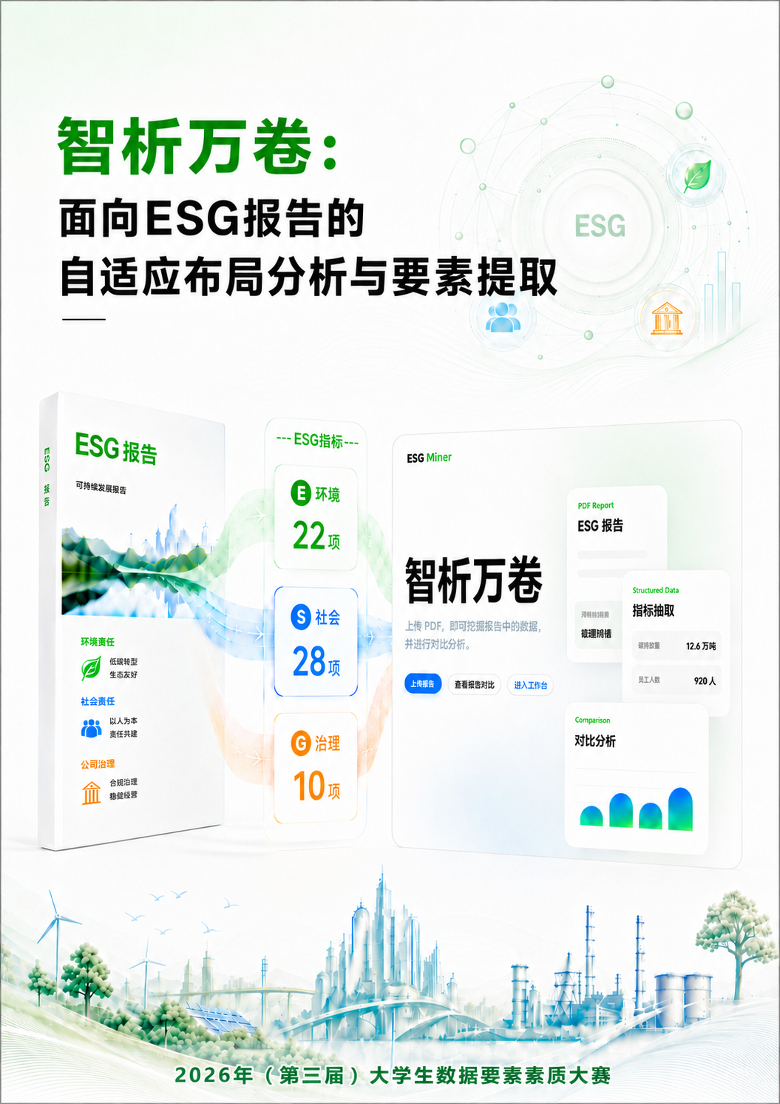

摘 要
随着国内ESG信息披露监管体系持续完善，上市公司ESG报告披露规模快速增长。现有报告多为异构PDF文件，存在版式差异大、指标披露口径不统一等痛点，传统人工归集效率低下，通用解析工具泛化能力不足，难以满足大规模标准化数据采集需求。本文搭建ESG Miner智能解析平台，结合RAG与大语言模型，实现ESG报告自适应解析与60项核心指标结构化提取。
本方案采集200份公开ESG报告作为数据集，构建含环境22项、社会28项、治理10项的全域核心指标体系，划分定量、定性、混合三类指标适配企业不同披露形式。平台创新性引入分层页面分流处理机制，依据页面信息密度分值动态调度PyMuPDF轻量化解析、MinerU高精度版面还原、大模型语义仲裁三类解析通道，仅对高价值页面分配高算力解析资源，有效降低整体计算开销；依托自适应滑动窗口文本切块、改进BM25与语义嵌入双路检索融合架构，精准筛选有效上下文，抑制模型幻觉并减少Token消耗，实现提取精度与算力成本的平衡。平台配套年份对齐、证据链加权打分、置信度校验多层质控，并基于React、FastAPI搭建可视化平台，支持批量文档上传、指标人工复核、跨报告横向对比、结构化数据导出全流程环节闭环。经专项性能测试，共抽检100项指标样本，剔除16份未披露无效样本后剩余84条有效测试样本，模型无漏抽，自动抽取结果直接采纳准确率达66.67%，人工复核后可用准确率提升至80.95%，整体抽取性能具备落地可靠性。
本方案设计的平台适用于企业ESG管理、投资机构分析、监管审查、科研数据分析等场景，将非结构化PDF转化为可追溯的标准化数据，减少人工成本，也为复杂文档智能解析提供可行技术路径。
关键词：ESG报告；RAG；LLM；文档智能解析；结构化信息提取

目 录
摘 要 II
1. 方案概述 1
1.1 方案背景及意义 1
1.2 总体思路与技术框架 2
1.3 应用场景 4
2. ESG报告数据处理与指标体系构建 5
2.1 数据获取 5
2.2 ESG指标体系构建说明 6
2.3 智能提取设计 7
2.4 性能评估指标 11
3. 基于RAG与大模型的ESG指标结构化提取算法 12
3.1 报告筛选与页面价值评估 12
3.2 基于重点页的分层解析 15
3.3 字段级证据召回与融合排序 16
3.4 大模型结构化提取与质量校验 19
3.5 模型性能指标 21
4. ESGMiner平台设计与实现 22
4.1 首页模块设计 22
4.2 报告管理模块 25
4.3 结果复核模块 25
4.4 指标对比与导出模块 26
5. 应用价值 28
5.1 经济效益分析 28
5.2 社会效益分析 30
6. 优化与展望 31
参考文献 33

图 表 目 录
图 1 技术路线图 3
图 2 ESG指标体系框架图 6
图 3 指标体系分布图 7
图 4 分流决策核心分支图 9
图 5 分流机制图 14
图 6 LLM字段提取流程图 19
图 7 模型性能指标图 21
图 8 ESGMiner首页 23
图 9 项目总览页 24
图 10 橙色预警效果 24
图 11 报告管理页 25
图 12 结果复核页 26
图 13 指标对比页 27
图 14 导出中心 28

表 1 三大核心维度 8
表 2 性能指标说明 12
表 3 评分规则与阈值 13
表 4 各区间处理策略 14
表 5 文本块库结构 17

- 方案概述
  - 方案背景及意义
环境、社会和公司治理（Environmental、Social and Governance，ESG）报告，也被称作企业社会责任（Corporate Social Responsibility，CSR）报告、可持续发展报告、气候披露报告等，是指企业在追求经济利益的同时，承担对社会和环境的责任，强调可持续发展和道德经营，向利益相关者传达企业的可持续发展理念和社会责任^{[1]}。近年来，ESG报告已成为衡量企业可持续发展能力与长期价值的重要参考框架^{[2]}。随着绿色金融体系不断完善、可持续发展理念持续推进，资本市场对非财务信息的关注度也在不断提升^{[3]}。对企业而言，ESG信息不仅关系到品牌建设和社会责任形象，也能反映其在环境管理、员工权益、供应链责任和内部治理等方面的稳定性；对投资机构、监管部门和研究机构而言，ESG报告则为投资分析、披露审查和行业研究提供了重要数据来源^{[4]}。
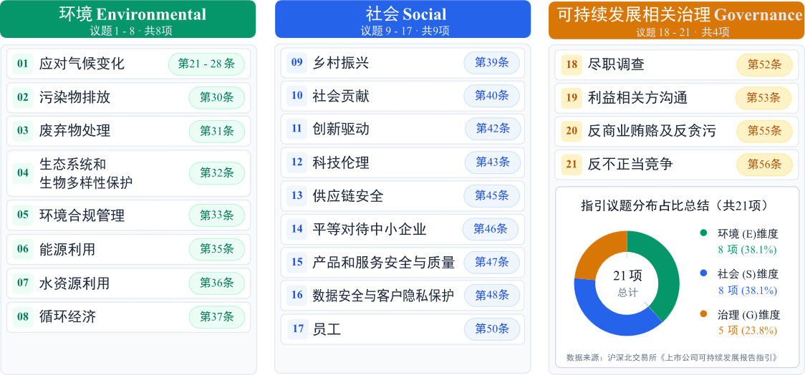
然而，ESG报告在实际处理中并非天然可用的结构化数据。大多数报告以PDF文档形式发布，非结构化和半结构化特征均较为明显^{[5]}。一份完整报告通常篇幅较长，包含封面、目录、管理层致辞、专题案例、图文说明、关键绩效表和指标附录等多类页面^{[6]}。不同企业、行业和年份之间，在报告版式、指标名称、统计口径和披露深度上均存在差异^{[7]}。真正具有结构化价值的ESG量化指标，并不会均匀分布于全文中，更多时候集中在少数关键绩效表、指标附录或图文混排页面中。这些特点使ESG报告数据处理面临诸多实际困难^{[8]}。
对于ESG报告本身，文档类型本身较为复杂，实际收集过程中可能混入鉴证声明、报告摘要、临时公告或其他非目标文件，若前期不做文档准入筛选，后续易产生大量空值结果，影响数据质量^{[9]}。关于报告内部内容，页面价值差异明显，封面、目录、宣传性页面虽占据一定篇幅，但对字段抽取贡献有限；相反，碳排放、能源消耗、员工结构、供应链管理、治理机制等关键数据，往往集中在少数高价值页面中^{[10]}。此外，版式复杂同样会增加处理难度，ESG报告中常见多栏排版、图文混排、跨页表格、扫描图片和复杂附录表，普通PDF文本提取工具虽速度较快，但很难稳定还原标题层级、阅读顺序、表格行列关系和图文对应关系^{[11]}。其四，不同企业对同一类ESG指标的表述也不统一，例如碳排放相关内容可能被写作温室气体排放量、碳排放总量、二氧化碳当量排放等，员工培训也可能以培训总时长、人均培训小时数、培训覆盖率等形式出现，这些差异均会增加字段识别和标准化处理的难度^{[12]}。
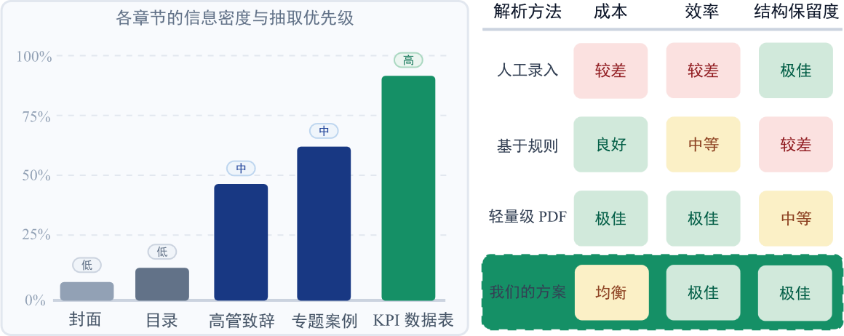
现有处理方式虽可解决部分问题，但在复杂ESG报告场景下仍存在局限。人工整理的理解能力较强，能够结合上下文判断含义，但效率低、成本高，难以支撑多企业、多年度和多行业的批量处理需求^{[13]}；规则或模板抽取方法适合固定格式文档，但ESG报告版式差异较大，规则维护成本高，泛化能力有限；轻量级PDF解析工具部署方便、速度快，但遇到复杂表格、扫描页和图文混排内容时，容易丢失结构信息^{[14]}；高精度文档解析工具可提升复杂页面的结构还原质量，但若对整份长篇报告全部使用，会明显增加时间和计算成本；直接使用大语言模型处理整篇报告，也会受到上下文长度、低价值页面噪声和调用成本限制^{[15]}。
针对上述问题，本方案对于ESG报告数据智能提取与分析的处理重点不只是识别文字，而是先判断哪些页面真正具有分析价值，再尽量保留其中的表格结构、字段语义和证据来源，最终将非结构化内容整理为可检索、可复核、可分析的结构化数据^{[16]}。围绕这一思路，本方案设计了包含文档准入过滤、页面价值评估、混合解析、字段级检索增强生成（Retrieval Augmented Generation，RAG）抽取和前端人工复核在内的智能处理流程，力求在保证核心指标抽取质量的同时降低整体解析成本，为ESG信息披露、企业管理、投资分析、监管审查和数据服务提供支持^{[17]}。
  - 总体思路与技术框架
围绕ESG报告复杂文档结构异构、信息密度不均以及关键指标提取困难等问题^{[18]}，本方案进行面向ESG报告的自适应布局分析与要素提取。整体思路是通过逐级过滤与分流机制，在尽可能低的计算成本下，优先剔除低价值内容，将高价值页面与高信息密度区域集中送入高精度解析与抽取流程，从而实现ESG结构化数据的高效、准确获取。其整体技术路线如图 1所示。
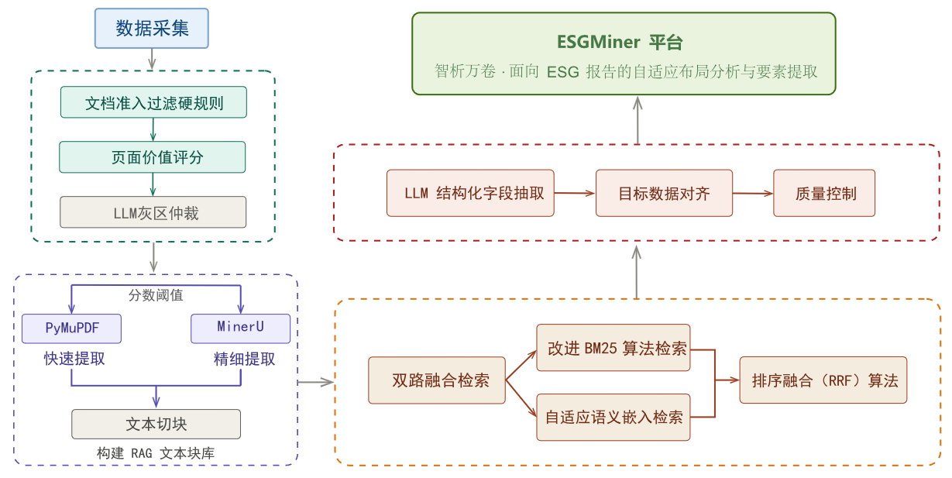
图 1 技术路线图
本方案在完成ESG报告数据采集与指标体系构建的基础上，围绕复杂PDF报告中关键指标难以准确提取的问题，设计了由报告筛选与页面价值评估、重点页分层解析、字段级证据召回与融合排序、大模型结构化提取与质量校验四个核心模块组成的技术框架，并最终通过ESGMiner可视化平台实现结果复核、对比分析与导出应用。
在报告筛选与页面价值评估模块中，从文档级和页面级两个层面进行初步降噪。文档级准入过滤主要判断输入文件是否为目标ESG报告，通过读取PDF文件名称及前两页文本内容，结合ESG关键词词典与排除规则，对报告类型进行初步识别，以减少无效文档进入后续流程。对于通过筛选的报告，进一步开展页面级内容特征扫描，从文本长度、数字密度、ESG关键词命中、年份信息、表格结构特征和目录惩罚信号等维度计算页面信息密度评分，并结合LLM灰区仲裁机制，对规则方法难以判断的页面进行语义复判，从而识别潜在高价值页面。
在重点页分层解析模块中，根据页面价值评估结果采用差异化解析策略。对于低价值或结构简单页面，采用PyMuPDF进行快速文本提取，以控制计算成本；对于高价值页面、复杂表格页面、扫描页面及图文混排页面，则生成重点页子PDF，并调用MinerU进行深度版面解析，以尽可能保留表格结构、阅读顺序和视觉语义关系。不同解析通道的输出结果经过统一规范化处理后，被切分为标准文本块，为后续RAG检索和字段抽取提供基础。
在字段级证据召回与融合排序模块中，以预定义的60字段ESG指标体系为依据，为各指标字段构建检索查询，并通过查询改写生成多样化语义表达。检索过程采用BM25规则检索与Embedding语义向量检索相结合的双路召回方式，并利用互惠排序融合方法对多源检索结果进行统一排序，从而提升关键证据片段的召回准确性和鲁棒性，为大模型字段抽取提供更可靠的上下文依据。
在大模型结构化提取与质量校验模块中，模型基于召回证据调用大语言模型进行批量字段抽取，将非结构化报告文本转化为JSON或CSV格式的结构化结果。同时，进一步对抽取结果进行目标年份对齐、字段一致性检查、缺失值识别和逻辑冲突校验，以提升结果的可靠性和可用性。经过质量校验后的结构化数据将接入ESGMiner平台，支持用户进行字段级人工复核、修改、指标对比和结论导出，形成自动抽取与人工校验的闭环处理机制。
总体而言，本方案构建的技术框架是一套面向复杂ESG报告的分层过滤与智能抽取系统。通过多阶段协同机制，在降低无效解析成本的同时，提高关键ESG指标的提取质量，为ESG信息披露分析、企业可持续发展评价等提供参考。
  - 应用场景
本方案围绕ESG报告的自适应布局分析与数据智能提取展开，应用对象并不局限于单一部门，可延伸到企业ESG管理、投资机构分析、监管部门审查、研究机构数据分析以及ESG数据服务平台建设等场景。通过将非结构化PDF报告中分散的信息整理为结构化JSON或CSV数据，模型可以减少人工查找和重复整理的工作量，也能提高后续查询、复核和分析的效率。
对企业而言，这套流程可以用于ESG报告编制、自查以及历史数据管理。企业在整理历年ESG报告时，往往需要反复查找环境、社会和治理相关字段，而模型能够将这些字段集中提取出来，形成可复核、可追溯的数据档案。在此基础上，企业可以进一步检查关键指标是否缺失，披露口径是否一致，证据来源是否清晰，从而为后续报告编制、同行对标和内部可持续发展管理提供数据参考。
投资机构更关注ESG数据在企业筛选和风险识别中的作用。实际分析过程中，投资机构通常需要从大量企业报告中提取碳排放、能源使用、员工结构、供应链责任、董事会结构、合规治理等指标，用来判断企业长期价值和潜在风险。如果这些信息能够通过自动化抽取和标准化输出完成整理，就可以减少人工阅读长篇报告的时间消耗，也能让不同企业之间的横向比较和量化分析更加方便。
监管部门面对的主要问题，是企业ESG信息披露数量增加、格式差异较大、披露深度不一致。随着可持续发展信息披露要求逐步细化，单纯依靠人工审查已经很难高效处理大量报告。模型对报告进行批量解析后，可以辅助识别关键议题披露缺失、指标异常、证据不足或表述不规范等情况，为监管科技建设和信息披露质量评估提供基础数据。
在研究机构的数据分析工作中，结构化ESG数据可以用于行业ESG研究和趋势分析。研究人员能够基于模型输出结果，开展跨企业、跨行业、跨年度比较，观察不同行业在环境治理、社会责任和公司治理方面的变化特征。对于政策研究、行业报告和学术分析而言，这类数据可以减少前期资料整理压力，也能为后续分析提供相对稳定的材料基础。
- ESG报告数据处理与指标体系构建
  - 数据获取
本方案以公开披露的ESG相关报告为处理对象，核心数据来源为中国证监会指定信息披露平台巨潮资讯网（www.cninfo.com.cn）。采集范围覆盖金融、房地产、制造、能源、科技、消费等行业，共形成200份报告样本，并为每份报告建立来源清单，至少记录公司名称、证券代码、报告年份、公告标题、来源地址和下载时间，为后续复核、更新与责任追溯提供依据。
采集模块按照公开披露接口规范设置必要请求头，通过访问间隔、失败重试和状态记录维持批量任务的连续性。针对巨潮资讯网的动态加载特性，本方案的技术采用基于urllib库的底层HTTP通信机制。模型通过构造符合网站API规范的POST请求，直接与后端数据接口进行交互，精准传递包含关键词、日期范围及分页参数的Payload数据，从而高效获取JSON格式的公告元数据。随后，利用html与re模块，系统检查扩展名、文件大小、PDF可读性及下载完整性；请求超时、下载失败或文件损坏时记录原因并进入重试或人工补采队列。该过程将已发现公告与可进入处理的数据文件分开管理，避免异常文件直接进入抽取环节。
进入ESGMiner平台前，文档准入模块还会依据文件名与前两页文本进行目标报告识别，并对重复文件执行SHA-256校验。非目标报告生成结构化跳过记录，重复文件返回既有任务信息，通过校验的PDF才进入异步处理队列。该环节能够较为有效的进行产品输入质量控制，有利于后续特征提取。
  - ESG指标体系构建说明
本方案面向A股上市公司构建60项跨行业核心ESG指标，严格遵循高频披露、可结构化抽取、可人工复核、跨行业可比的设计原则。该体系不追求穷尽所有行业细节，而是聚焦监管关注度高、报告中出现频率稳定、具备明确证据支撑的核心指标，形成稳定且可扩展的抽取骨架。
指标体系由环境、社会、治理三类组成，其中环境维度22项，覆盖温室气体排放、能源、水资源、废弃物及生态保护；社会维度28项，覆盖员工发展、安全健康、供应链、客户与社区责任；治理维度10项，覆盖董事会结构、廉洁合规、风险管理与信息披露。
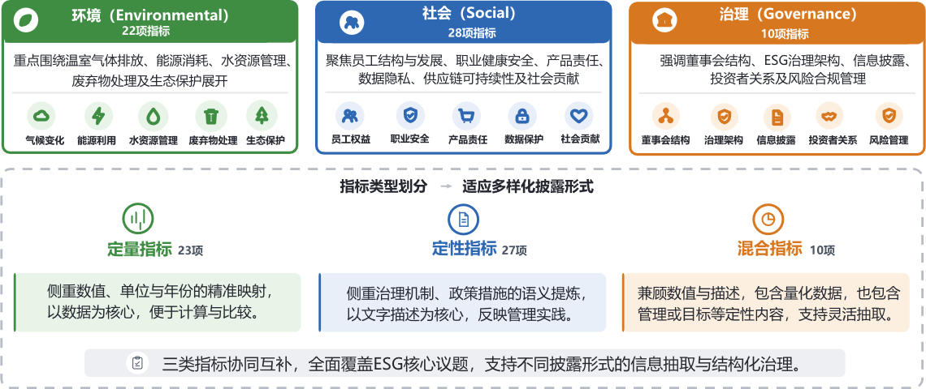
图 2 ESG指标体系框架图
按照披露形态，本方案将指标进一步划分为23项定量指标、27项定性指标与10项混合指标（图 2，图 3）。定量指标要求数值、单位与年份对应；定性指标记录机制、政策或举措的证据摘要；混合指标同时保留量化结果与配套说明。分类结果用于约束字段输出类型，并使不同企业报告能够在同一口径下进入复核和比较流程。
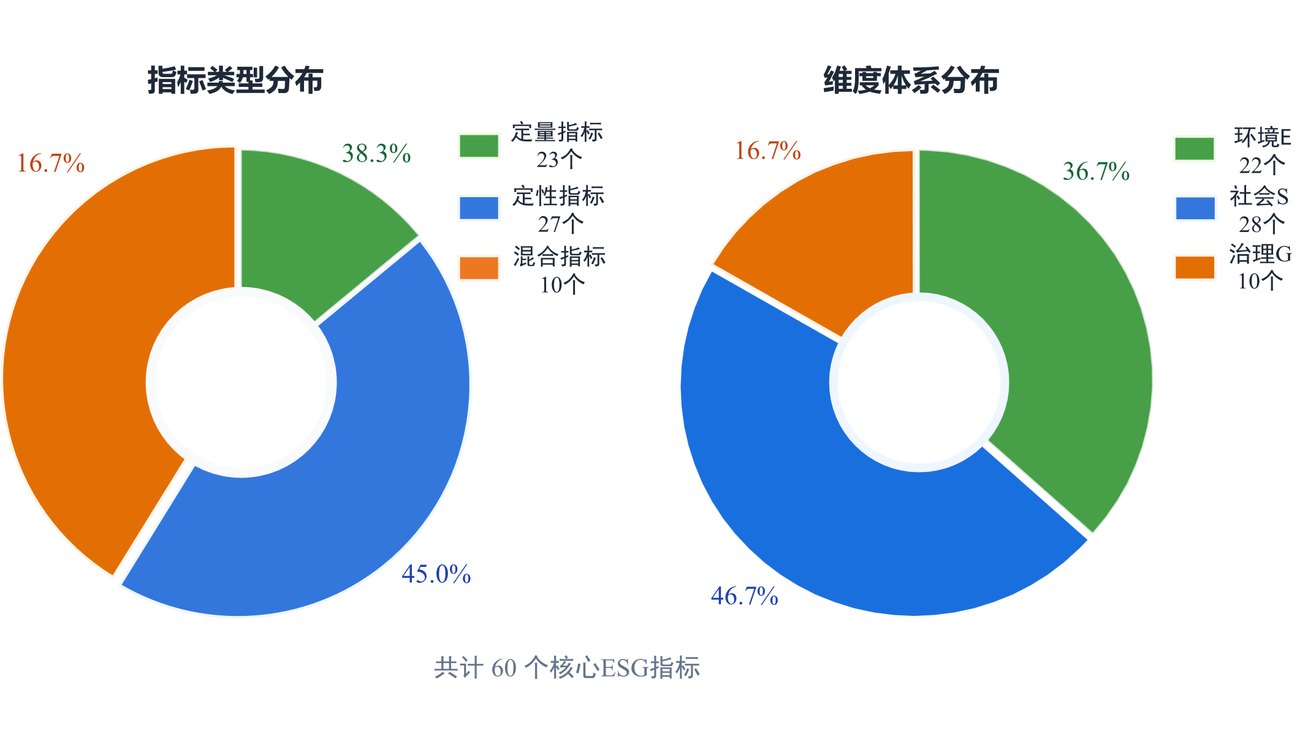
图 3 指标体系分布图
每个字段均由可配置Schema描述，元数据包括标准名称、别名、字段类型、期望单位、目标年份、检索关键词、证据约束和排除词。字段配置将检索线索、抽取要求与质量判断统一在同一数据字典中，便于企业根据披露口径维护别名与单位规则，也便于同一配置复用于不同报告和后续年度批次。
指标的结构化结果同时保留字段值、单位、年份、来源页码、证据文本、置信度与复核状态。后端API以JSON返回任务和字段结果，导出中心面向业务用户生成CSV文件；二者分别服务系统集成与离线分析，避免接口返回与文件下载口径混用。
由此形成的指标体系不仅是抽取清单，也是连接输入文档、证据召回、质量复核和企业数据应用的字段标准，为跨报告统一口径和结果追溯提供可维护的数据基础。
  - 智能提取设计
本方案针对ESG报告篇幅冗长、信息密度极不均衡的特点，设计了一套以降噪和分流为核心的自适应布局分析与要素提取架构。该架构通过文档级过滤、页面级评估、混合分流解析、LLM灰区仲裁以及字段级RAG抽取五个流程层次，构建了从规则驱动到模型辅助的完整决策链路。模型在流程早期利用轻量化验证与多维度特征扫描快速筛选出高价值页面，随后实施多层动态分流，使简单页面、复杂页面与灰区文档分别对接差异化的解析通道，在严格控制算力成本的同时实现计算资源的高效分配。最终，多路解析结果统一汇入智能检索抽取的标准化文本块库，执行基于60个关键指标的结构化要素提取，并通过后处理校验机制确保数据质量，实现了从非结构化PDF到具备完整证据溯源性的结构化数据的端到端高质量转化，为大规模报告处理场景提供了兼顾系统性能与抽取质量的高可行性技术路径。
    - 过滤与扫描模块
模型先对上传PDF执行轻量级准入验证。读取文件名及前两页文本，去除空白后比对ESG正向词集与排除词，仅当同时满足“含ESG框架信号”且“不含非目标特征词”时方可进入后续流程。该前置过滤机制能够有效拦截异常文档，在节约解析时间的同时，避免无效抽取产生空值，进而污染数据集，实现处理效率与数据质量的优化。
通过初步过滤的ESG文档将进入页面价值评估阶段。由于ESG报告的页面结构具有明显差异，若对全文进行高精度解析，容易造成算力资源浪费：封面、目录及宣传性致辞等低价值页面占比较高，而承载核心量化指标的表格页和图文混排页相对有限。若对所有页面统一调用高资源消耗的视觉版面分析模型，不仅会显著增加计算时间与处理成本，也难以满足监管合规和投资决策等场景对时效性的要求。因此，模型不会对报告的每一页投入相同的解析资源，而是首先利用PyMuPDF对全文进行快速预扫描，针对每个页面计算能够反映其信息价值的综合得分，并据此选择后续的解析通道。
基于上述逻辑，本方案采用快速从文档中系统性提取三大核心维度共7个特征，并进行量化。如表 1：
表 1 三大核心维度
特征维度 | 说明
数字密度维度 | 量化绩效表典型信号
核心关键词检索密度维度 | 语义相关性特征
表格/版面视觉拓扑特征维度 | 结构化线索
实践中，高分页面往往对应ESG数据汇总表、关键绩效披露页或低质量扫描页；低分页面则多为封面、目录、宣传叙述段落。这一轻量级预筛选使模型在无需调用任何大模型的前提下，即可完成全文页面的价值估计，为后续混合分流解析策略提供决策依据。
    - 选择性解析模块
在此层级，即以极低的计算代价在流程早期阶段筛去无价值或低价值页面，仅对高密度信息承载页投入昂贵资源，形成从文档级到页面级、从规则驱动到模型辅助的递进式决策链路。模型构建了多层分流机制，实现页面解析策略的动态自适应分流。具体而言，分流决策基于页面信息密度综合评估结果，划分为三个核心分支，如图 4。
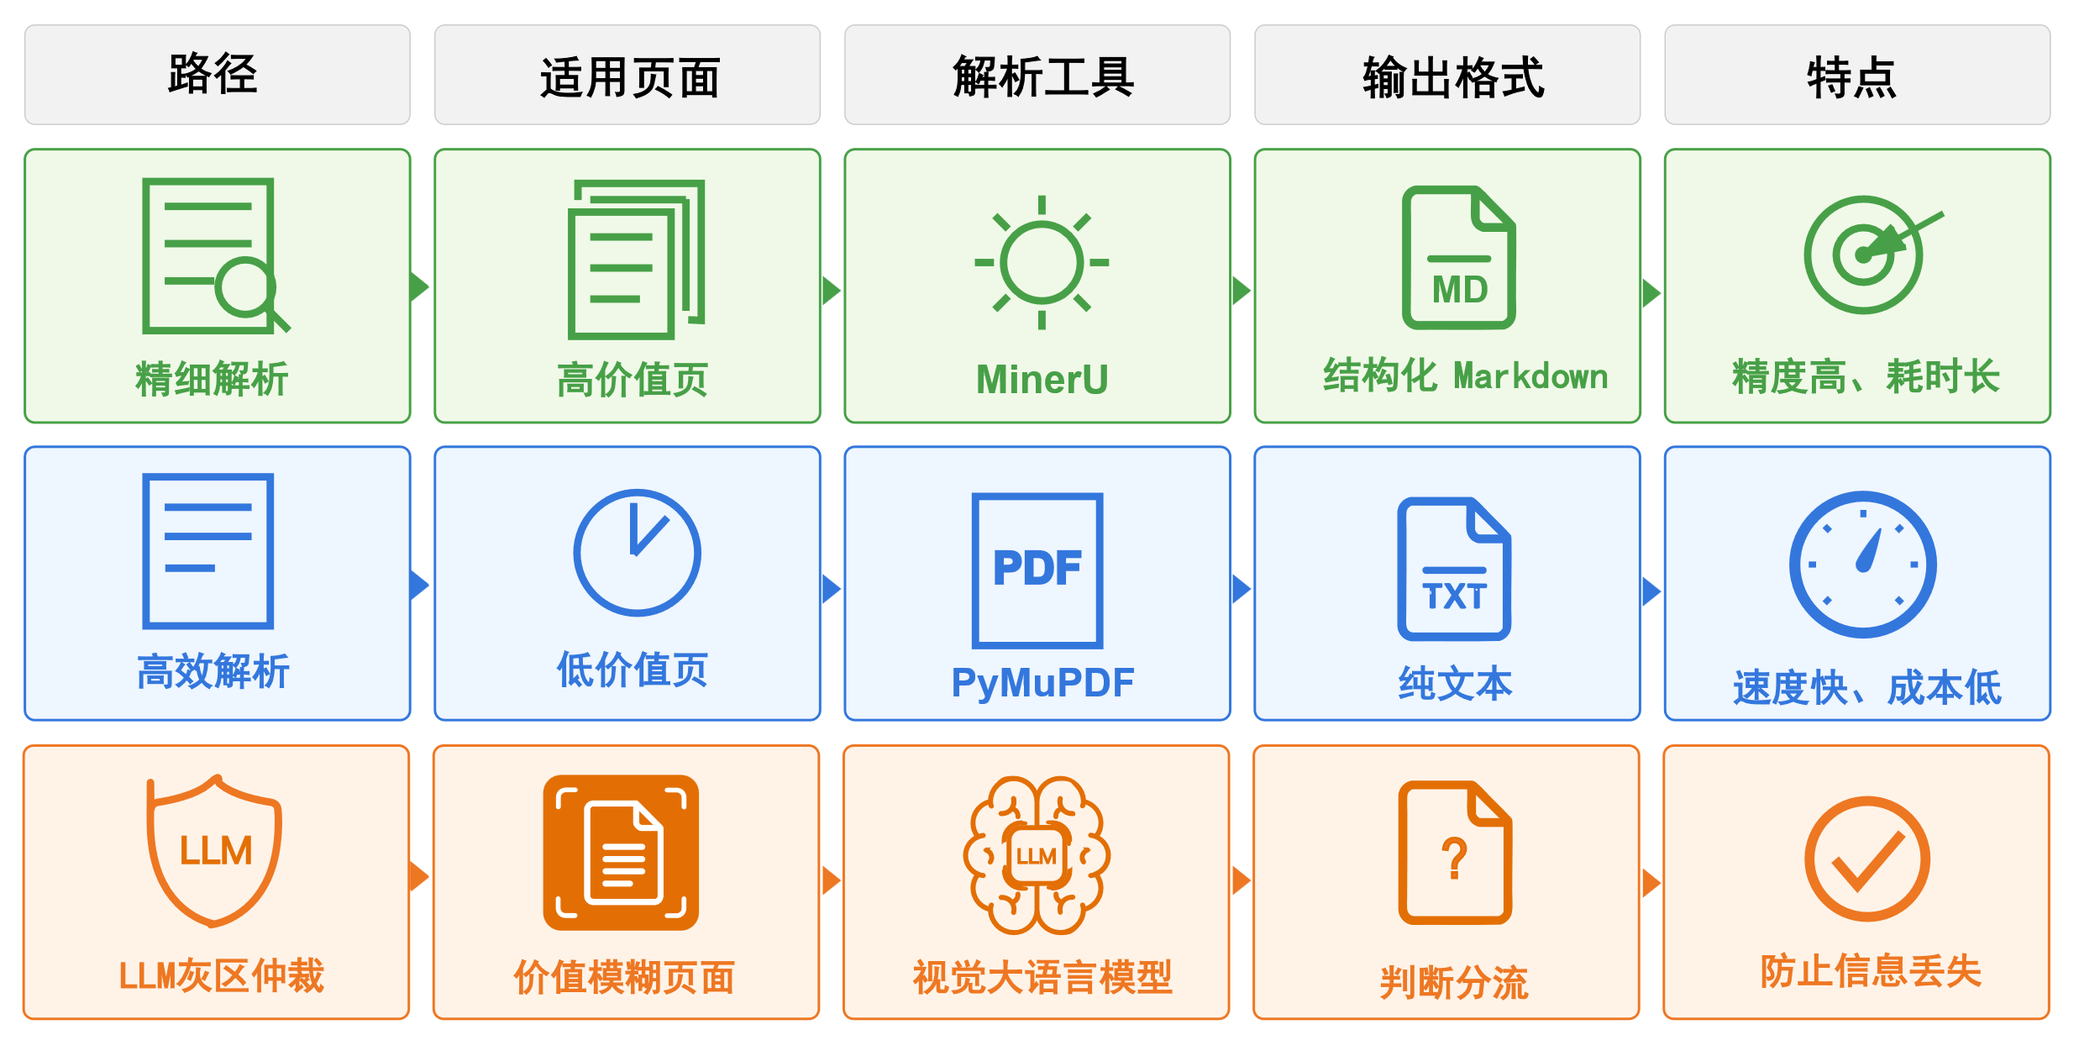
图 4 分流决策核心分支图
文档中，低价值页面就由轻量快速的PyMuPDF库来提取，利用PDF原生文本层进行高效提取，吞吐量优势显著，适用于封面、目录及纯文本叙述页。复杂页面交由高精度文档识别工具MinerU，该工具的架构能够准确识别复杂多列布局、合并单元格表格、图文混排区域及跨页连续结构，并输出保留行列关系与层次结构的Markdown格式文本。在处理扫描图像页或物理版面顺序混乱的报告时，MinerU的多模态信息提取能力可有效还原表格拓扑与视觉上下文，确保后续字段抽取的证据完整性。两个分支的最终结果会经过统一规范化处理，随后进入文本切块，进行融合。
对于难以判定的灰区文档，则会交由视觉LLM模型进行精细解析提取，输出的JSON数据经过语义连贯性保持的自适应切块后，直接服务于指标构建与模型决策环节，无需输入前两个分支中重复解析或额外切块。
    - 基于混合检索的字段抽取模块
混合解析结果汇合后，模型构建RAG标准化文本块库。随后，基于预定义的60字段ESG指标体系，执行字段级结构化抽取。
文本切分与索引构建采用滑动窗口机制，确保上下文连续性。模型在异构文本块上构建紧凑索引，利用改进BM25算法融合字段中英文名、别名、领域知识及预期单位等特征，实现高效证据召回。在Top-K证据选择时，引入硬编码奖励机制，当文本块包含特定数据表头、计量单位连续短语或高相关性ESG绩效表述时，给予权重溢价，确保高价值证据以绝对优势入选。
考虑到实际需求，本方案引入时间感知阈值机制，将语义类别权重与时间因素注入向量空间，使RAG检索结果自然倾向近期关键ESG事项，可根据查询时间范围自动调节余弦相似度阈值，有效解决历史数据与近期数据的检索平衡问题。
本方案所有RAG相关代码均实施统一依赖注入，确保各模块间保持松耦合关系，提升RAG系统可维护性与延展性。为进一步保障数据质量，模型集成后处理校验机制。该机制包括单位归一化映射，支持别名转换与纠偏、数值正则提取，实际年份与设定年份对齐验证以及基于名称、数值、单位、页码等多维匹配的加权评分模型。置信度过低或证据薄弱的结果将自动标记警告，支持后续人工复核界面进行字段级审核、驳回与修改。
通过RAG字段抽取算法，本方案实现了从非结构化PDF到结构化JSON/CSV结果的端到端提取，输出结果具备完整溯源性，显示证据原文、页码与来源路径，为投资者或机构分析使用、监管审查及学术研究提供了高可信度的ESG量化基础数据。
  - 性能评估指标
    - 评估样本构成
评估以报告与指标的交叉矩阵为基本单位。由于部分企业在报告中确实未对某些指标进行披露，此类情况不应纳入抽取精度评估，否则会导致评估结果虚低。为此，本方案对“报告未披露”项目单独标注，并从总核验项中剔除，剩余部分定义为有效样本：
（公式 1）
其中，核验报告数量为，核验指标数量为，则理论上总核验项为。
后续，本方案的全部性能指标均以有效样本为分母计算，以保证评估口径的合理性与可比性。
    - 核心性能指标
抽取准确率衡量模型对有效披露指标的命中质量，具体定义为：
 （公式 2）
其中，正确数量的判定标准为字段值、计量单位与所属年份均与原报告一致。
漏抽率衡量报告中明确存在、但模型未能召回的指标占比：
 （公式 3）
字段串错率是本方案重点关注的专项指标，用于度量模型将相邻或语义相近指标的证据错误映射到目标字段问题，反映检索与抽取阶段的字段边界区分能力：
 （公式 4）
该指标在ESG报告场景中具有较强的诊断意义，因为“范围一排放”与“范围二排放”、“员工总数”与“女性员工占比”等相邻指标在原文中往往位于同一表格的相邻行列，检索层若召回边界不清晰，极易引发字段串扰，进而影响下游抽取的准确性。
表 2 性能指标说明
性能指标 | 计算公式 | 说明
抽取准确率 | 正确/有效样本 | 核心精度衡量指标
漏抽率 | 漏抽/有效样本 | 召回缺失程度
错误率 | 错误/有效样本 | 输出偏差程度
字段串错率 | 字段串扰/有效样本 | 字段边界混淆专项指标
本方案以抽取准确率为主要优化目标，以字段串错率为重点监控指标（表 2），评估流程全程保留每条样本的人工标注记录、原始抽取结果与错误类型分类，确保评估结果具备完整的可追溯性，支持后续迭代优化的误差定位与分析。
- 基于RAG与大模型的ESG指标结构化提取算法
  - 报告筛选与页面价值评估
    - 报告有效性过滤
报告有效性过滤以PDF文件名和前两页文本为输入，系统规范空白字符后，分别匹配ESG标题正向词集与排除词集。命中正向信号且未命中排除条件时进入页面扫描，否则生成跳过记录并终止该文件的后续处理。
正向词用于识别ESG、可持续发展、环境、社会及治理、社会责任等目标标题；排除词用于识别鉴证声明、摘要、临时公告等非目标文件。该规则由系统模块执行，输出为“通过”或带原因代码的“跳过”状态，不调用大语言模型。
通过准入的文件进入页级特征扫描。对于未通过准入的文件，模型会生成一份结构化的跳过记录JSON文件，注明具体原因代码，并立即终止后续全部处理流程，保留结构化原因和任务状态，便于用户查看或重新提交，避免将无效输入引入高成本的解析与大模型调用环节。
    - 页级内容特征扫描
模型对通过准入的报告逐页提取七类特征，即文本长度、数字出现频次、年份命中、ESG术语命中、表格信号词命中、类表格行特征和目录索引惩罚。数字、年份和表格信号用于刻画指标密度；低文本页仅作为待进一步判断的候选页，不能直接推断为高价值扫描页。各项得分上限经过校准，以防单一特征主导结果，各项得分设置上限并截断为非负值，得分越高表示该页承载ESG证据的可能性越大。具体的评分规则与阈值如表 3所示：
表 3 评分规则与阈值
特征描述 | 评分增量
文本极少（＜80字符） | +30
表格信号词命中 | +8×命中数（上限+48）
ESG关键词命中≥3个 | +3×命中数（上限+24）
数字密集（≥20） | +3×密度值（上限+24）
类表格行≥3行 | +4×行数（上限+40）
年份词命中 | +3×命中数（上限+9）
目录/索引页 | −15
该评分用于后续页面分流决策。实践中，高分页面往往对应ESG数据汇总表、关键绩效披露页或低质量扫描页；低分页面则多为封面、目录、宣传叙述段落。基于上述逻辑，模型对相应页面提取对应三个维度的七类文本特征，并加权求和得到信息密度评分：
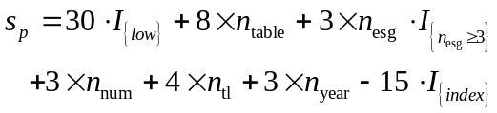 （公式 5）
其中，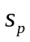为第p页的分数；为示性函数，通过0-1二值逻辑来标识变量；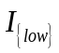表示文本极少，不足规定值则取1；为表格信号词命中数；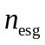为ESG关键词命中数，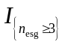表示ESG关键词大于等于3，满足取1；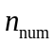表示数字密集程度；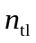为类表格行数；为年份关键词命中数量；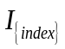是目录页惩罚标识，存在索引且数字密集度不足时取1，扣减固定分值压制干扰页面。
系统将各页得分、特征摘要和原页码写入分流结果。该结果既可供后续选择重点页，也可用于复核为何某页进入深度解析通道。采用规则先扫描、重点页再深度解析，可将资源优先投入信息密度较高的页面。由于深度解析成本会随页数持续累积，系统还设置重点页数量上限，以防单份长报告占用过多资源。
    - 重点页面识别与灰区页复判
规则评分能够清晰地识别数据表密集的高价值页面和封面、致辞等低价值页面，但对于得分处于中间区间的页面，单靠数字指标往往难以准确判断，本方案将这类页面定义为灰区页面。例如，图文并排的环境绩效页可能因文本稀疏而得分偏低，年份密集的目录页也可能获得较高分数。
为此，本方案引入一套分流机制，如图 5所示，以阈值和将全文页面划分为三个区间，并分别采取不同的处理策略。如表 4，对于落入灰区的页面，模型将其文本长度、数字数量、ESG关键词命中、表格信号词命中等特征摘要打包成结构化提示，交由一个轻量级语言模型进行语义层面的二次判断。模型仅需针对每一个灰区页面判断是否值得传入深度解析模块，只有明确被判定为高价值的页面才会进入MinerU解析通道，其余页面均降级为轻量级提取。
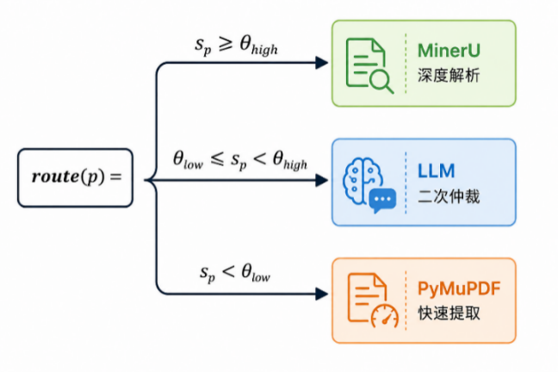
图 5 分流机制图
表 4 各区间处理策略
区间 | 触发条件 | 处理策略 | 典型页面类型
高价值区 | $$s_{p}≥θ_{high}$$ | MinerU  深度解析 | ESG数据表、关键绩效表
灰区 | $$θ_{low}≤s_{p}<θ_{high}$$ | LLM语义仲裁后再分流 | 图文混排页、定性披露段落
低价值区 | $$s_{p}<θ_{low}$$ | PyMuPDF  快速提取 | 封面、目录、致辞、宣传页
这一设计的关键优势在于分层介入、按需调用。规则层以极低的计算成本完成绝大多数页面的分流，LLM仅对规则层无法确定的少数模糊页面介入裁决，从而将大模型的调用总量严格控制在设定的上限之内。
  - 基于重点页的分层解析
    - 页面分流与解析策略
完成三档分流决策后，模型进入实际的解析执行阶段。全文页面被最终归入两条处理通道，二者互不重叠、覆盖全文所有页面。
MinerU解析通道负责处理被判定为高价值的页面^{[19]}。MinerU是一款专为学术与专业文档设计的版面分析工具，能够准确识别复杂的多列布局、合并单元格表格、图文混排区域，并将其转换为结构完整的Markdown格式输出，保留表格的行列关系与文本的层次结构。考虑到MinerU的单页处理耗时远高于普通文本提取，模型设置了一个硬性上限，以降低时间与算力消耗。即当满足条件的高价值页面数量超出上限时，模型按信息密度得分从高到低排列，优先保留最具价值的页面进入精解析，其余降级处理。
    - 重点页子PDF生成
完成页面分流后，模型不会直接将整份ESG报告输入MinerU进行解析，而是先根据页面价值评估结果生成重点页列表。重点页常包括ESG指标表、环境绩效表、员工数据表、治理结构表及文本层质量较差但可能包含关键信息的页面。
模型利用PyMuPDF按原页码顺序生成重点页子PDF，作为MinerU的输入；与此同时，原始PDF仍由PyMuPDF提取全文基础文本。子PDF只缩小深度解析范围，不替代原报告，也不改变原始页码与证据页码的映射。子PDF生成失败时，任务记录异常并继续使用全文基础文本；生成成功后才进入MinerU，便于将文件处理错误与解析工具错误分别定位。
该步骤不仅可以降低整份报告解析带来的时间成本、计算资源开销，提高复杂页面解析的针对性，还能保留重点页与原报告页码之间的对应关系，便于后续结果追溯和人工复核。
    - MinerU深度解析与文本融合
完成子PDF的生成后，系统针对重点页面调用MinerU，以补充多列表格、图文混排页面以及跨行跨列指标表等复杂版式信息，并将解析结果映射回原始页码。为适应低资源运行环境，MinerU采用选择性调用机制，并支持按需启用或关闭。系统读取MinerU输出的文本或Markdown文件，同时记录解析状态、输入文件、实际解析页数及异常信息。
鉴于不同解析工具各具优势，本方案不单独依赖MinerU的解析结果，而是将其与PyMuPDF提取的文本进行融合。其中，PyMuPDF主要负责提供稳定的页级文本和符合视觉阅读顺序的文本；MinerU则重点补充表格、图片化页面及复杂版式中的细节信息。融合过程中，系统保留文本来源、页码和文本块编号等元数据，并将不同来源的内容统一整理为适用于RAG检索的文本块。
通过上述方式，后续字段检索阶段既能够利用PyMuPDF快速、稳定的文本提取结果，也能够结合MinerU对复杂页面的深度解析信息，从而提升 ESG 指标证据召回的完整性与准确性。
  - 字段级证据召回与融合排序
在面对中文ESG专业术语时，纯词汇匹配方法难以捕捉专业领域、相似含义词汇语义表征之间的等价关系，而通用嵌入模型对专业领域的细粒度区分又往往不够精准。为此，本方案设计了一种无监督的查询改写驱动双路融合检索架构，在不依赖外部标注数据的前提下，同时兼顾精准词汇匹配与深层语义理解。
    - 报告文本块构建
两条解析通道的文本输出汇合后，进入统一的切块处理阶段。这一步骤的目的是将长篇文本切割成若干适合检索的小片段，用于构建后续RAG流程所需的文本块库。
切块的核心思路是将每页文本按固定长度滑动切割，相邻两块之间保留一段重叠区域。重叠设计是为了防止一句完整的表述恰好被切口截断，导致关键信息碎片化，进而影响后续检索的召回质量。PyMuPDF通道输出的是连续纯文本，块大小设为1200字符；MinerU通道输出的Markdown中包含完整的表格行，为避免表格被切割截断，块大小适当放宽至1600字符，重叠区域也相应加长。每个切块完成后被封装为一个标准化的文本块对象，记录其来源通道、所属页码以及文本内容，并赋予唯一编号以便后续溯源。全部文本块汇总构成文本块库，其结构可概括如表 5：
表 5 文本块库结构
字段 | 含义
chunk_id | 文本块唯一编号
source | 来源解析通道
page | 所属原始页码
text | 文本块正文内容
这一动态混合解析策略，模型在保证核心信息高保真提取的同时，降低工程开销，提升模型在生产环境下的可扩展性。
    - 规则检索与语义检索
（1）规则检索
检索层前置查询改写模块。对于每个待抽取字段，模型舍弃传统的单字段名检索模式，基于确定性规则进行多源线索扩展。改写来源涵盖字段别名集、必备证据词、预设领域词表，每个目标字段最终派生出不超过8条语义异构的扩展查询。该过程规避了传统方法对大语言模型的依赖，以极低的时间开销扩大了检索词汇的覆盖面，缓解了ESG异构表述导致的召回遗漏。
（2）改进BM25算法检索
在稀疏检索路径，模型基于改进BM25算法执行字段证据召回，无需维护外部向量索引，部署轻量。BM25算法的核心优势在于其对词频与文档稀缺性的精细建模。对于ESG报告这类专业文本，“碳排放”“范围一”“tCO₂e”等指标词汇在全文中出现频次极低但信息价值极高，BM25的逆文档频率机制会自动为此类稀缺词赋予更高的检索权重，使包含这些术语的文本块在相关字段的检索中优先展示。另外，BM25算法内置的文档长度归一化惩罚机制，能够有效抑制长文本块通过堆砌普通词汇而虚高得分的情况，确保检索结果的质量不受文本长度干扰。BM25算法在本方案中的设置如下：
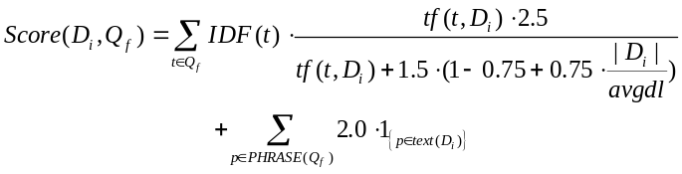 （公式 6）
其中，第一项为基于BM25算法的词级统计路径，利用改进逆文档频率放大稀缺指标的权重，并基于全局平均长度进行归一化惩罚，抑制长文本块恶意堆砌词频；第二项为精准短语奖励路径，当文本块连续包含行业核心短语或特征单位时，直接触发硬编码奖励，确保高价值的数据表头或关键绩效区间能以绝对优势入选，最终输出得分最高的Top-K个文本块作为证据上下文。
（3）自适应语义嵌入
自适应语义嵌入检索通道通过构建高效的文本向量索引，实现跨越字面表达的深层语义匹配。本方案设计了兼容异构环境的语义编码自适应切换系统。在线模式下，调度阿里云DashScope的text-embedding-v4高维模型，精准捕捉金融及环境治理语境下的细粒度表征；离线或轻量化部署时则退回至基于Blake2b哈希的384维n-gram局部嵌入，在零外部依赖下保障检索连续性。候选向量经归一化后统一为余弦相似度度量，并辅以签名缓存规避冗余编码开销。
    - 证据融合排序
为消除双路分数标准不同对后续检索的影响，本方案采用排序融合（RRF）算法对BM25算法结果与向量检索结果进行综合排序，公式如下：
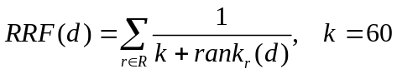 （公式 7）
其中为为检索路径集合，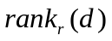为文本块在不同路径中的名次。RRF有效提升了在多路检索中表现稳定的候选块排名。融合排序后，模型依据字段名、别名、必备词与禁用词特征对候选块进行打分，重新排序。命中设定特征的文本块获得额外权重溢价，而包含排除词的文本块则予以惩罚下调。通过二次重排确保高价值数据表头与关键绩效证据以绝对优势进入Top-K，最终输出至大语言模型进行结构化字段抽取。
  - 大模型结构化提取与质量校验
    - 大模型字段提取
字段抽取环节采用批次化调度策略，将60个ESG指标按预设步长组织为动态任务批次，通过单一JSON对象响应完成多字段并发抽取，如图 6。
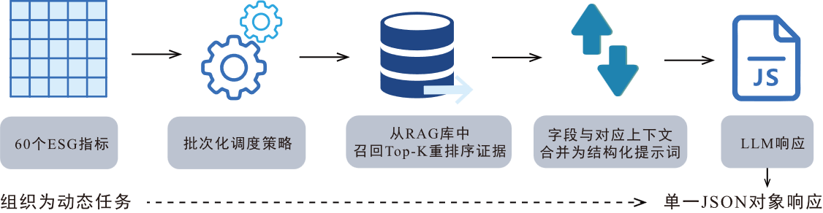
图 6 LLM字段提取流程图
模型先从RAG文本块库中为每个字段召回Top-K重排序证据，再将多组字段与其对应上下文合并为结构化提示输入大语言模型。提示词设计遵循高鲁棒性原则，设定的系统提示词明确约束模型仅基于给定证据抽取，禁止编造信息。每个字段经压缩后保留核心元数据，证据片段截取前1200字符并标注来源页码与得分，输出格式强制约束为JSON，温度参数设为0消除随机性。对于未披露或证据不足的字段，模型通过标志位实现熔断，避免强行输出无效值。定量字段优先映射值、单位、年份，定性字段输出语义摘要，实现定量与定性分流处理。
    - 目标年份对齐
RAG检索虽然能够召回语义相关证据，但若缺乏时间约束，容易将ESG报告同时披露的历史年份数据误作为最终结果。因此，本方案在后处理阶段引入目标年份对齐机制，对抽取结果进行时间一致性校验，提高结构化数据的准确性。
模型首先根据报告文件名、首页标题及发布日期确定目标统计年份，并作为后续校验的统一依据。随后，对候选证据执行年份识别，通过正则表达式提取时间信息，并结合上下文建立年份与字段值之间的对应关系，避免将发布日期或历史事件年份误识别为指标统计年份。
在一致性校验阶段，模型比较目标年份与证据年份。当二者一致时，直接保留抽取结果；若存在年份偏移，则优先从候选证据中重新选择目标年份对应的数据。当未检索到符合年份约束的证据时，模型保留当前结果并降低其置信度，同时标记为“待复核”，进入人工审核流程。
此外，针对ESG报告中大量存在的跨年度对比表格，模型结合表格结构定位目标年份所在列，并提取对应数值，减少相邻年份数据误匹配的问题。通过目标年份对齐机制，模型能够有效保证字段值与目标统计年度保持一致，提高ESG指标结构化结果的时效性、准确性与可比性。

3.4.3 抽取结果质量校验
本方案引入了置信度评估机制，采用归一化纠偏策略进行核验，当模型输出置信度溢出预设边界时，自动缩放至0-1区间，保证不同字段间置信度具有统一的量化标准和可比性。证据链得分模型从字段名匹配、数值命中、单位命中、年份命中、来源页码存在性及证据完整性六个维度进行加权评分，总分100分。得分低于50分的记录自动标记为弱证据链，并生成相应提示信息，引导人工优先复核低可信度结果，从而进一步提升最终数据质量。
为控制成本与保障模型稳定性，模型设置报告级LLM调用次数硬上限。当累计调用频次逼近阈值时，自动终止后续批次请求，对剩余字段执行空结果降级填充，并标注预算耗尽原因，避免因报告异常导致计算资源过度消耗。同时，模型保留完整的任务执行日志和异常状态信息，便于后续定位问题与重新处理，将单份报告处理成本约束在可预期边界内，从而保障效率、资源消耗与模型稳定性之间的平衡，为大规模ESG报告批处理场景提供了可量化的服务质量保障边界。
  - 模型性能指标
为验证模型在实际ESG报告处理任务中的提取能力，本方案采用人工标注对输出结果进行逐字段核验。本次评估共抽检核验共100项相关指标。其中16项经人工确认为报告未披露，不计入精度评估，最终有效样本为84项，漏抽与待定结果均为0，说明模型对有效样本实现了全覆盖输出，无遗漏。
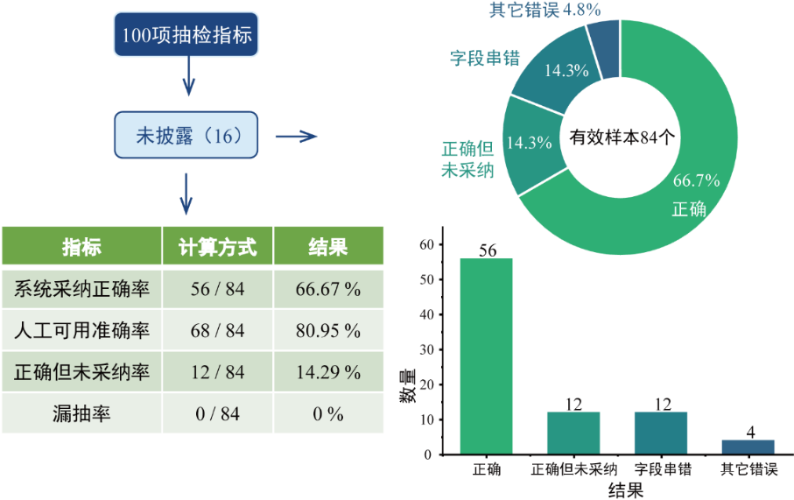
图 7 模型性能指标图
评估结果显示（图 7），84项有效样本中模型直接输出正确且被人工采纳的结果为56项，采纳正确率为66.67%；另外有12项输出结果经人工核查确认正确，但因置信度偏低或证据链不足被平台预警为待复核，实际可用于分析的正确结果共68项，人工确认后准确率达80.95%。两项指标之间差异说明，模型内置的质量校验机制确实将一部分可用结果标记为了保守状态，这在复核资源充足的场景下有助于减少误用风险，但也意味着约14.29%的正确结果需要人工确认后才能释放。
从错误分布来看，字段串扰是当前模型最主要的误差来源，共12项，占有效样本的14.29%。字段串扰的典型表现为模型召回了目标字段相邻指标的证据，并以较高置信度完成了抽取，导致值和单位均合规，但字段归属错误。这类错误在ESG报告中具有一定普遍性，根本原因在于同一数据表内相邻行列的指标在文本层面高度相似，BM25检索与向量检索均难以在词汇层面实现精确区分。此外，值错误3项，占比3.57%，主要集中于数值格式不统一或单位换算判断有误的情形；年份错误1项，占比1.19%，因跨年度对比表中目标年份定位偏移所致。
综合来看，模型已能够满足金融领域严肃文本处理中“自动提取为主、人工复核为辅”的工程定位。ESG报告作为重要的金融监管与投资决策依据，对数据准确性和可追溯性要求极高，本模型通过RAG证据召回、质量校验与复核机制，确保每项指标均有明确来源支撑。在实际工程应用中，多数字段可直接输出可用结果，少量需人工干预的字段特征明确，便于复核人员快速定位与确认，显著提升整体处理效率。模型未出现系统性漏抽，验证了召回机制的性能完整可靠。
在工程落地层面，本方案设计为“开箱即用”形态。用户只需登录本方案开发的ESGMiner平台，上传需要提取的原始PDF，即可端到端地获得处理后的数据。ESGMiner平台支持批量PDF上传、异步任务处理、字段级复核界面与一键导出CSV，结合清晰的证据链和置信度标注，极大降低了人工干预成本，可直接服务于监管审查、投资分析及企业ESG数据治理场景，提升自动化程度，为用户显著降低人工复核成本、加快处理流程并提供更稳定可靠的ESG数据输出。
- ESGMiner平台设计与实现
在完成后端抽取的工程化封装之后，进一步开发了一套面向用户操作的前端交互平台，基于React框架，通过组件化架构将报告上传、任务监控、结果复核与数据导出四项核心功能有机整合于同一界面之中。该平台以FastAPI后端所暴露的RESTful接口为数据来源，采用轮询机制实时同步任务状态，从而为用户提供从PDF上传到结构化结果落盘的全流程可视化操作体验。本方案所开发的模型部署于阿里云服务器，域名为https://esgminer.fun。
  - 首页模块设计
ESGMiner首页（如图 8）作为平台的入口页面，主要用于展示系统定位并引导用户进入核心功能。平台设置“上传报告”“查看报告对比”和“进入工作台”三个操作入口。其中，“上传报告”用于进入报告上传与解析流程，“查看报告对比”用于跳转至指标对比模块，“进入工作台”则进入平台内部总览页面。
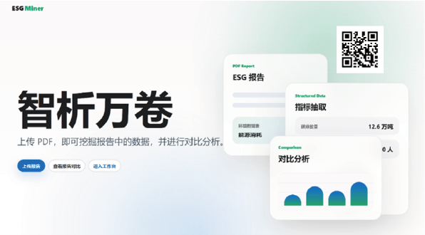
图 8 ESGMiner首页
工作台整体采用顶栏导航与左侧边栏双栏目的布局范式，顶栏固定展示Logo与总览、报告管理、结果复核、指标对比、导出中心这五大功能入口，左侧边栏提供与顶栏对等的快速跳转路径，两者协同，构成用户在不同工作场景之间切换的主要选项卡。总览页面（如图 9）在页面顶部以四格卡片形式呈现系统关键运行指标，依次为历史报告任务总量、已成功完成的任务数量、失败或被跳过的任务数量，以及当前报告内待复核字段数量与平均置信度。总览页面下方同步展示最近八条任务的摘要列表，用户可单击任意条目直接跳转至该报告的复核界面，实现了信息汇总与操作入口的就近聚合。上述统计量均基于前端状态实时计算而得，任务列表每4秒触发一次后端轮询以保持数据同步。系统状态消息以副标题形式实时渲染于页面标题区，使操作反馈得以在不打断用户视线流的前提下完成传达。
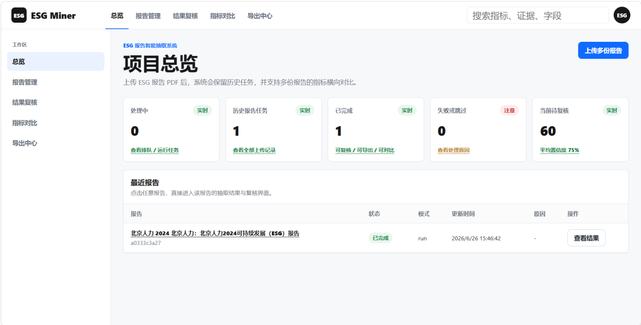
图 9 项目总览页
顶栏右侧设有全局搜索框，支持对指标名称、证据文本与字段键值的跨维度模糊匹配，为用户在大规模抽取结果中定位目标字段提供了必要的检索入口，能够满足提升用户对多指标、多维度的检索需求，提升查询效率。
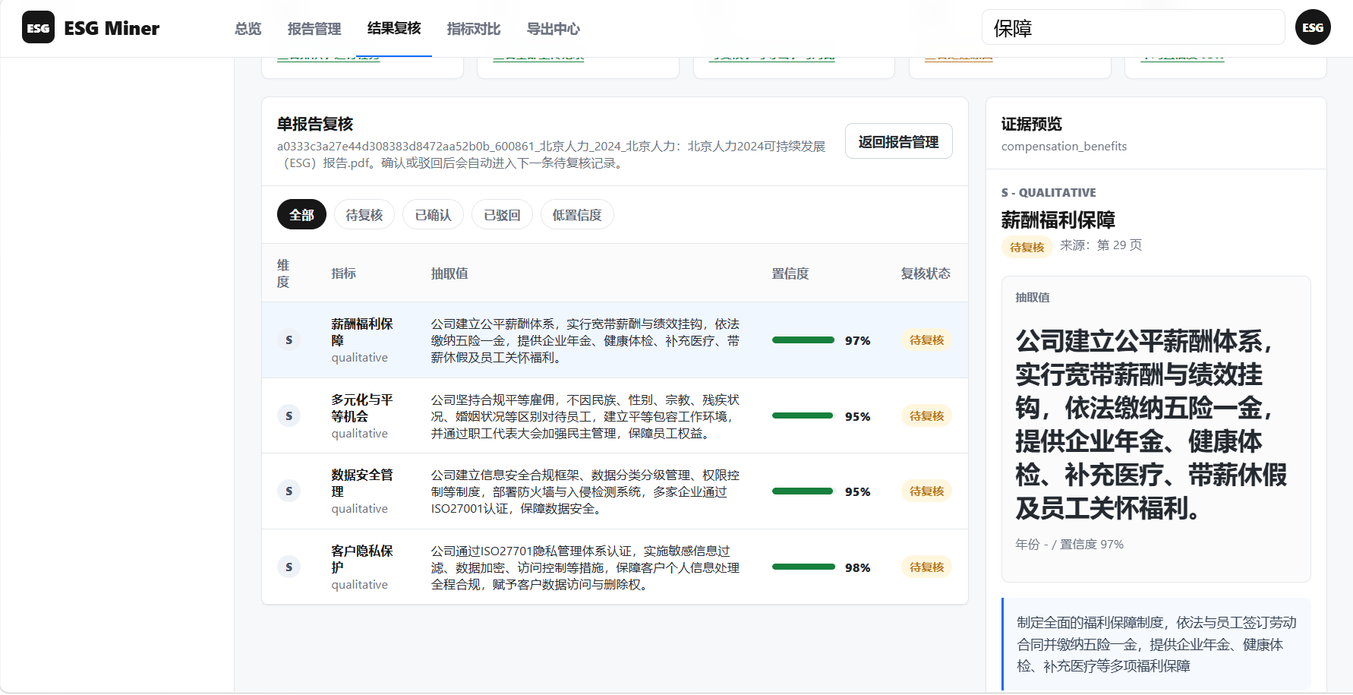
图 10 橙色预警效果
由图 10所示，系统对失败和跳过类任务设置了专属的橙色预警样式，与正常完成状态形成视觉区分，并将跳过原因通过中文化翻译逻辑映射为可读提示，从而使异常输入处理结果对非技术用户保持透明，清晰明了。
  - 报告管理模块
报告管理页面（如图 11）承担批量PDF上传与任务生命周期管理的职责。系统通过隐藏的文件选择控件支持多文件同时上传，并将多份PDF以批量接口一次性提交至后端，由FastAPI为每份报告独立创建异步抽取任务。
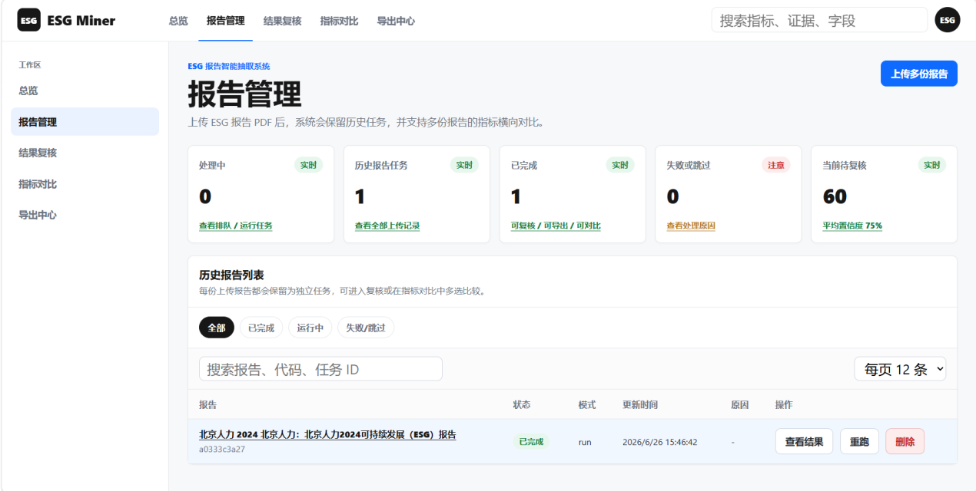
图 11 报告管理页
任务列表各列依次展示文件名、当前状态徽章、处理模式、最后更新时间、中文化跳过原因及操作按钮组。系统针对重复上传场景实现了SHA-256哈希校验，当检测到历史任务已处理同一份报告时，后端返回409冲突状态码，前端随即解析结构化错误体并向用户呈现原任务编号与状态，从而避免冗余计算资源的浪费，也提示用户，减少用户的重复工作量。
任务列表支持按完成状态、运行状态与失败状态三类标签进行筛选，配合顶栏搜索框可在数十份历史任务中快速定位目标报告。此外，系统为每条任务提供独立的“重跑”与“删除”操作，前者将任务状态重置为排队并重新触发后端流水线，后者则在用户二次确认后级联清理上传文件与输出目录，保障存储资源的有序回收。
  - 结果复核模块
结果复核页面（如图 12）是系统核心工作界面，采用左右分栏布局：左侧为字段列表面板，右侧为单字段证据预览与编辑面板。字段列表以表格形式呈现所有60个预定义ESG字段的抽取结果，各行依次展示E、S、G维度分类，指标名称、抽取值、置信度进度条及当前复核状态徽章。置信度以百分比数值配合色彩区分的进度条可视化表达。低于70%阈值的字段触发橙色预警渲染，提示人工重点核查。系统支持按复核状态多维筛选，并与全局搜索联动，使审核人员能够优先处理高风险字段。
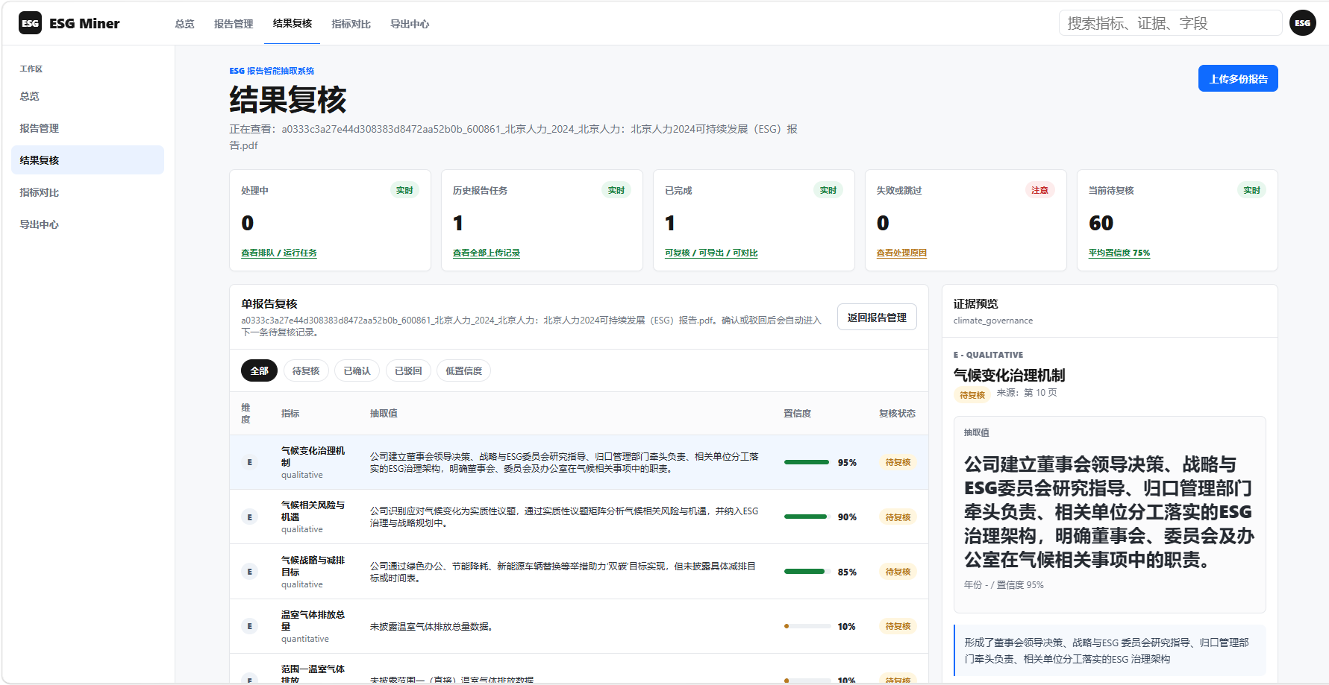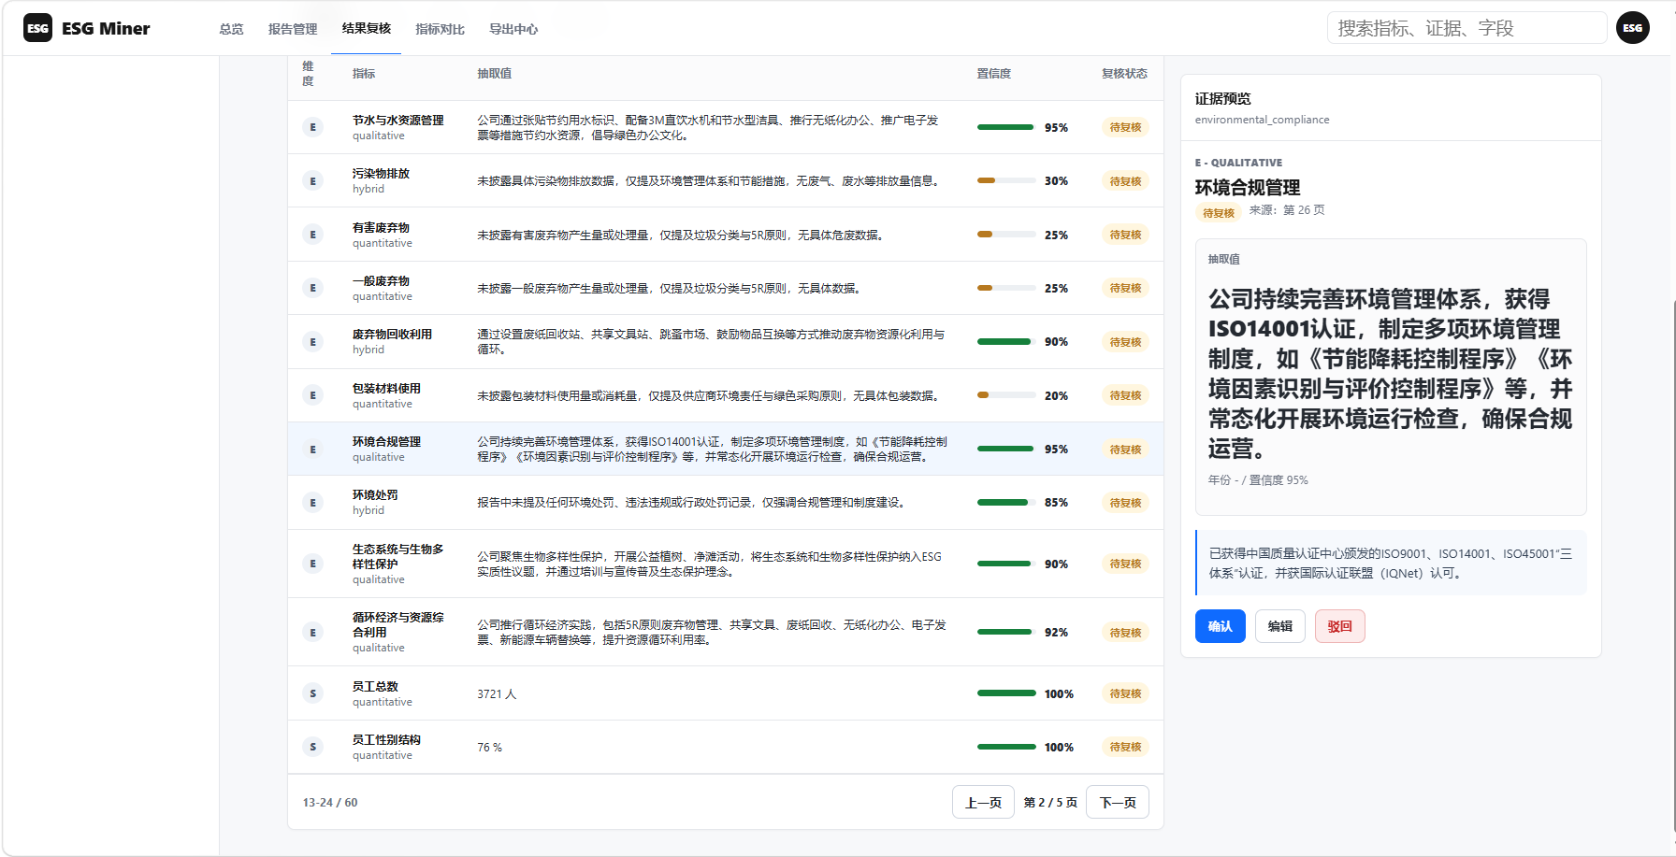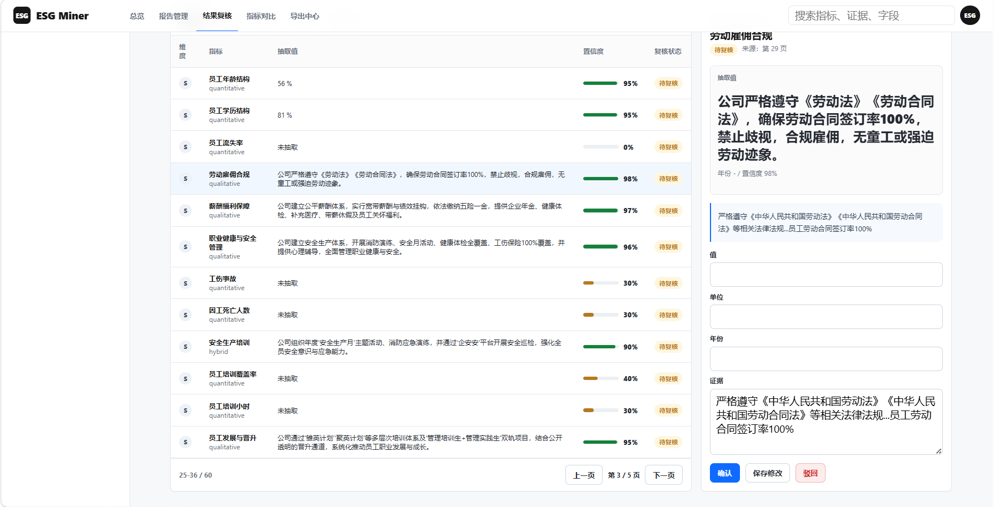
图 12 结果复核页
右侧证据面板在用户点击字段后动态渲染该字段的详细抽取上下文，依次展示抽取值与单位年份、包含来源页码的原文短证据、大语言模型返回的证据原文，以及可展开的完整RAG召回上下文列表。用户可点击“编辑”按钮进入内联表单模式，对值、单位、年份与证据字段逐项修正，修正完成后提交“保存修改”操作，系统将以Edited状态写入后端复核记录并实时刷新字段列表。“确认”与“驳回”操作执行后，系统自动识别当前报告中下一条状态为待审核，且行号靠后的字段并跳转聚焦，从而将人工复核流程压缩为键鼠连续操作的流水线模式，显著降低单字段审核的交互成本。
  - 指标对比与导出模块
指标对比页面（如图 13）允许用户从当前报告的抽取结果中选取任意字段，以表格形式横向呈现该字段的抽取值、单位、年份及置信度，为同一指标在不同报告间的纵向比对提供数据底座，后续可扩展为跨报告聚合视图。
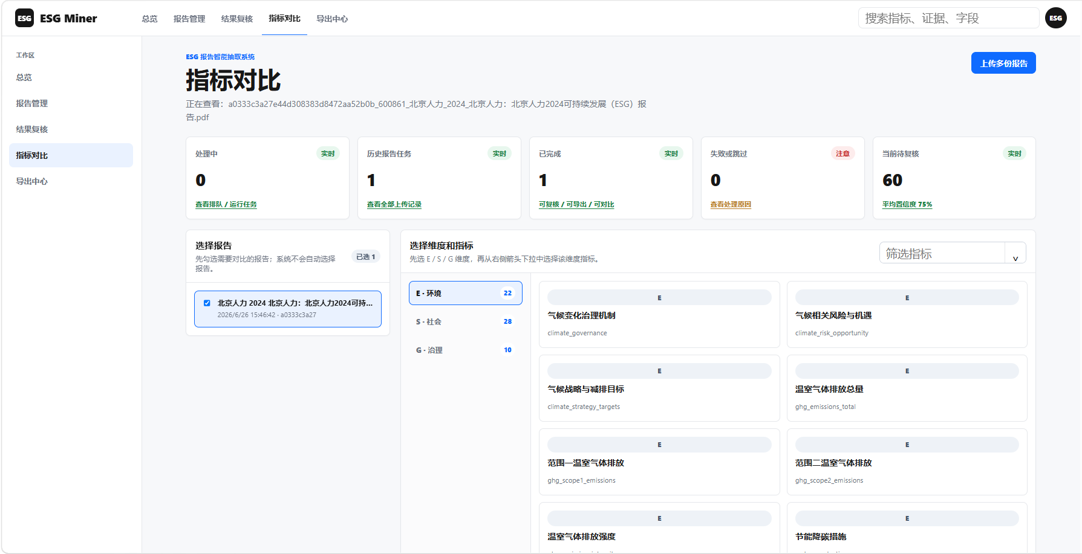
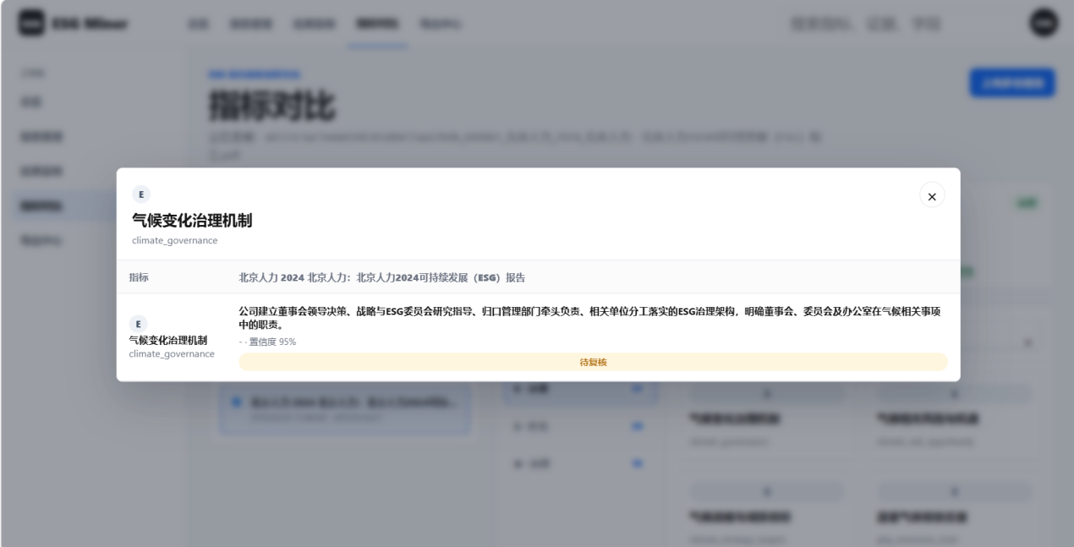
图 13 指标对比页
导出中心页面（如图 14）以任务列表为索引，为每份已成功完成的报告提供独立的CSV下载按钮，所下载文件包含原始抽取值、复核后的修正值、复核状态与证据来源等字段，形成可直接用于后续统计分析的结构化数据产品。对于失败或仍在处理中的任务，导出按钮处于禁用状态，从而在交互层面强制保障数据完整性。
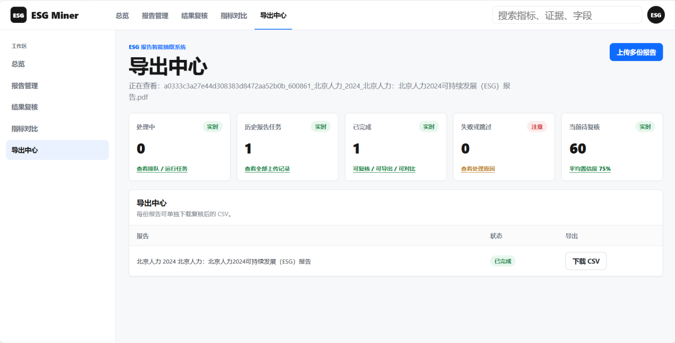
图 14 导出中心
综上，该前端平台通过组件化架构将后端抽取能力封装为直观的任务管理与字段复核工作流，以RESTful接口实现前后端松耦合，有效弥合算法系统与终端非技术用户之间的操作鸿沟。平台部署于云服务器，支持多报告批量上传、实时状态监控及结构化数据导出，使ESG报告的信息抽取技术转化为可面向监管合规、投资决策及企业ESG治理等多元业务场景的标准化数据生产工具，显著降低非技术用户的使用门槛，提升大规模报告处理的工程落地效率与业务适配性。
- 应用价值
  - 经济效益分析
（1）服务企业ESG管理，降低数据治理成本
企业编制ESG报告、开展可持续评价与内部绩效管控时，需归集环境、社会和治理等多维度数据，但跨部门数据来源分散，报告版式复杂，人工查阅录入工作量大，数据更新效率滞后。本方案搭建了覆盖60项核心ESG指标的统一抽取体系，能够自动完成ESG报告解析、指标识别和结构化整理，并保留每项指标对应的原文证据、来源页码和可信度信息。平台对于置信度低于70%的字段自动提示人工重点复核，对于证据链评分低于50分的结果自动标记为弱证据链，帮助企业快速定位需要确认的数据，提高人工审核效率。整理后的输出数据支持JSON、CSV等标准格式导出，可直接用于企业ESG报告编制、内部绩效评价、历史数据归档、同行业对标分析以及可持续发展管理，实现企业ESG数据的统一管理和持续更新，减少重复性数据整理工作，降低长期运营成本，提高企业数字化管理水平。
（2）支撑投资机构分析，提高研究工作效能
投资机构、证券研究机构及咨询机构在开展ESG评价、企业估值和投资决策时，需批量收集上市公司的ESG报告，并提取环境、社会和治理等关键指标，但各企业披露框架、指标命名和版式结构存在差异，传统方式主要依赖人工阅读报告并整理数据，不仅耗时较长，而且容易因统计口径不同影响数据的一致性，增加了前期数据整理成本。本方案能够自动识别ESG报告关键信息，输出包含指标名称、指标数值、计量单位、所属年份、原始证据、来源页码及可信度评价的结构化结果数据集。平台采用检索增强生成与大语言模型相结合的信息抽取方式，每项指标均完整留存溯源依据，便于研究员快速核验数据，减少重复查阅原始报告的工作量。导出的结构化数据可直接应用于企业横向比较、行业统计分析、ESG评级模型构建、量化投资研究及风险评价等工作，提高数据利用效率，使研究人员能够将更多精力投入企业分析和投资决策，提高研究工作的质量和效率。
（3）赋能ESG数据服务商，增强平台运营能力
近年来，ESG评级机构、咨询机构和数据服务平台需要持续处理大量来自多行业、多年度企业ESG报告，并搭建统一ESG数据库。由于不同企业报告格式差异较大，传统人工采集模式更新周期长，存量报告增长后人力运维成本持续提升。本方案支持ESG报告批量上传、自动解析、异步任务管理、结果复核与标准化数据导出，并采用SHA-256算法自动识别重复文档，规避重复解析浪费算力，提高平台资源利用效率。依托统一60项核心指标体系，平台能够将不同来源ESG报告转换为标准化数据资源，实现多企业、多年度数据的统一管理和持续更新。平台输出的数据可直接应用于ESG评级、咨询服务、数据库建设及数据产品开发，为ESG数据服务平台提供稳定、规范的数据来源，降低数据维护成本，提高平台数据供给与运营效率。
  - 社会效益分析
（1）支撑监管部门审查，提升披露监管效能
随着ESG信息披露制度不断完善，监管部门需要对越来越多的企业ESG报告开展审核，重点关注企业环境治理、社会责任履行和公司治理等方面的信息披露情况。由于不同企业采用的披露框架、版式设计和指标表达方式存在差异，传统人工审核方式需要逐页查阅报告并核对相关内容，审核效率较低，也难以保证审核标准的一致性。本方案能够自动完成ESG报告解析和重点指标提取，并保留每项指标对应的原文证据、来源页码及可信度评价，为监管人员提供可追溯的数据依据。当字段置信度低于70%或证据链评分低于50分时，平台自动提示重点复核对象，帮助监管人员快速定位需要重点审核的信息，提高审核工作的针对性和规范性。同时，统一的结构化数据能够支持企业间横向比较、年度变化分析及行业统计，为ESG信息披露数字化监管提供可靠的数据支撑，进一步提升监管工作的效率和科学性。
（2）支撑科研机构数据分析，助力学术创新
高校、科研院所及研究机构在开展绿色金融、企业可持续发展、环境经济学及ESG评价等研究时，通常需要构建覆盖多个行业、多个年份的大规模ESG数据集。传统数据采集方式主要依赖人工查阅报告和逐项录入数据，不仅耗时较长，而且不同研究团队的数据整理方式存在差异，影响研究结果的可比性和可重复性。本方案能够将复杂PDF报告自动转换为标准化结构化数据，并统一不同企业之间的指标表达方式，提高数据的一致性和可比性。平台导出的JSON、CSV数据可直接用于统计分析、机器学习建模、行业比较及长期趋势分析，减少前期数据整理和清洗工作。同时，每项指标均保留原始证据和来源页码，方便科研人员快速核查数据来源，提高研究数据的可信度和可复现性，为ESG相关理论研究、模型研究及政策研究提供可靠的数据基础。
（3）打通ESG数据共享，拓宽智能文档落地场景
ESG数据是绿色金融、绿色投资和企业可持续发展的重要基础。本方案通过建立统一的ESG指标体系，对不同来源、不同格式的ESG报告进行标准化处理，实现结构化数据统一组织和规范输出，提高ESG数据的一致性、可比性和共享能力，为企业、投资机构、监管部门及科研机构之间的数据交换提供便利。同时，本方案融合文档智能解析、大语言模型和检索增强生成等人工智能技术，形成了较完整的复杂文档智能处理流程。除ESG报告外，该技术还可扩展应用于上市公司年度报告、社会责任报告、招股说明书、政府公开文件及行业统计报告等复杂文档处理场景。通过适配不同领域的指标体系和业务规则，可进一步提升复杂文档结构化处理能力，为数字化信息管理、数据治理及智能数据服务提供可推广、可复制的技术方案，推动人工智能技术在更多行业中的实际应用。
- 优化与展望
本平台已实现ESG报告自动解析、智能信息提取和标准化结构化输出，完成复杂PDF文档中ESG关键信息识别与管理，可适配企业ESG管控、投资分析、监管审查及科研数据分析等场景具有良好的应用价值。但随着ESG信息披露要求不断提高，以及复杂文档类型日益丰富，平台在文档解析能力、信息检索效率和结果可视化等方面仍具有进一步优化空间。
未来，平台将在复杂文档解析能力方面持续优化。平台现采用PyMuPDF与MinerU混合解析策略可稳定处理常规文本、图像及普通表格内容的解析，但跨页、多合并单元格、多层级复杂表格仍存在部分字段匹配偏差，需人工辅助修正。后续将进一步增强MinerU表格结构化结果的利用能力，充分发挥其在复杂表格识别方面的优势，对解析得到的表格结构进行更加精细的处理，提高表格内容的完整性和字段对应关系的准确性，进一步提升环境指标、治理指标等表格类信息的自动提取效果，减少人工复核工作量。
在信息检索模块方面，目前平台采用内存级Embedding向量索引完成语义检索，能够满足当前规模ESG报告的检索需求。但随着企业数量和历史报告持续增加，数据规模不断扩大，内存索引在检索效率、资源占用及持续维护方面将面临更高要求。后续将引入专业向量数据库，构建更加稳定、高效的向量检索能力，实现向量索引的持久化存储、快速更新和大规模相似度检索，提高平台处理海量ESG报告时的检索性能，为后续建设企业级ESG知识库和长期数据积累提供更加可靠的技术支撑。
此外，为了进一步提升平台的人机协同能力和结果可解释性，后续将在结果展示模块中增加PDF页面截图与证据高亮功能。当平台完成ESG指标提取后，可自动定位对应原文位置，并展示相关页面截图，对命中的关键文本进行高亮标注，使用户能够直观查看模型提取依据，无需再次手动翻阅原始报告即可完成数据核查。该功能不仅能够提高企业用户、投资机构和监管部门的数据审核效率，也能够进一步增强模型输出结果的可追溯性和可信度，为人机协同审核提供更加友好的交互体验。
随着大语言模型、多模态文档理解和知识增强技术的不断发展，平台还将进一步提升复杂文档的理解能力和跨文档知识关联能力，探索多年度ESG报告对比分析、企业ESG发展趋势分析、行业知识图谱构建以及智能问答等功能，实现由单篇文档信息提取向企业ESG知识管理和智能分析平台的升级。通过持续优化平台架构和核心算法，进一步提高复杂文档处理效率、信息抽取准确性及平台可扩展能力，为企业ESG数字化管理、绿色金融发展和监管科技建设提供更加可靠的技术支撑，并推动人工智能技术在ESG数据治理和智能文档处理领域的深入应用。

参考文献
- 黄珺, 汪玉荷, 韩菲菲, 等. ESG信息披露：内涵辨析、评价方法与作用机制[J]. 外国经济与管理, 2023, 45(6): 3-18.
- SHEN H T, LIN H H, XIE R Y, et al. ESG in China: A review of practice and research, and future research avenues[J]. China Journal of Accounting Research, 2023, 16(4): 100325.
- 财政部. 企业可持续披露准则——基本准则(试行)[S]. 北京: 财政部, 2024.
- 上海证券交易所. 上市公司自律监管指引第4号——可持续发展报告编制指南[S]. 上海: 上海证券交易所, 2024.
- 深圳证券交易所. 上市公司自律监管指南第3号——可持续发展报告编制[S]. 深圳: 深圳证券交易所, 2024.
- 中国上市公司协会, 中证指数有限公司. 上市公司ESG发展报告(2024)[R]. 北京: 中国上市公司协会, 2024.
- 中国信息通信研究院. 大模型赋能产业发展研究报告(2024)[R]. 北京: 中国信息通信研究院, 2024.
- 中国电子技术标准化研究院. 人工智能大模型产业发展研究报告(2024)[R]. 北京: 中国电子技术标准化研究院, 2024.
- LEE J, KIM M. ESG information extraction with cross-sectoral and multi-source adaptation based on domain-tuned language models[J]. Expert Systems with Applications, 2023, 221: 119726.
- ZOU Y, SHI M Y, CHEN Z J, et al. ESGReveal: An LLM-based approach for extracting structured data from ESG reports[J]. Journal of Cleaner Production, 2025, 489: 144572.
- KANNAN N, SEKI Y. Textual Evidence Extraction for ESG Scores[C]//Proceedings of the Fifth Workshop on Financial Technology and Natural Language Processing. Macau: Association for Computational Linguistics, 2023: 45-54.
- HUANG Y P, LV T C, CUI L, et al. LayoutLMv3: Pre-training for Document AI with Unified Text and Image Masking[J]. IEEE Transactions on Pattern Analysis and Machine Intelligence, 2023, 45(10): 11966-11984.
- KIM G, HONG T, YIM M, et al. OCR-free Document Understanding Transformer[C]//Computer Vision – ECCV 2022. Cham: Springer, 2022.
- LEWIS P, PEREZ E, PIKTUS A, et al. Retrieval-Augmented Generation for Knowledge-Intensive NLP Tasks[C]//Advances in Neural Information Processing Systems. Vancouver: NeurIPS, 2020, 33: 9459-9474.
- OpenAI. GPT-4 Technical Report[EB/OL]. (2023-03-14)[2026-06-28].
- BRONZINI M, NICOLINI C, LEPRI B, et al. Glitter or Gold? Deriving Structured Insights from Sustainability Reports via Large Language Models[J]. EPJ Data Science, 2024, 13(1): 27.
- KANOKOGI M, MORIYAMA H. Extracting ESG Information from Corporate Annual Reports Using Large Language Models[R]. Tokyo: Japanese Society for Artificial Intelligence, 2024.
- PERONA M, SCALVINI L. Automatic Extraction of Suppliers' ESG Compliance Information from Textual Sources: A Literature Review[J]. Applied Sciences, 2026, 16(8): 4024.
- WANG B, XU C, ZHAO X M, et al. MinerU: An Open-Source Solution for Precise Document Content Extraction[EB/OL]. (2024-09-27)[2026-06-28].

